Управление образования администрации города Чебоксары

Муниципальное образовательное учреждение

Средняя общеобразовательная школа № 24

« Я – исследователь»

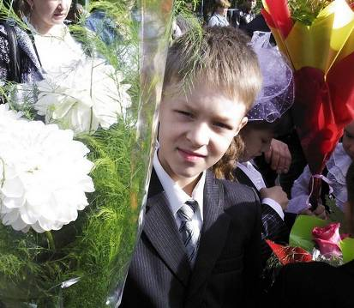

История моей семьи

Выполнил:

Родин Николай Евгеньевич,

ученик 2 Б класса (9 лет)

МОУ «СОШ №24» г. Чебоксары

( г. Чебоксары ул. Гражданская 92-54,

т. 625493 сот. 89278433729 )

Руководитель:

Шишова Татьяна Николаевна

классный руководитель

Чебоксары – 2010

Проблема:

- Кто я?

- Откуда мои корни?

Цель:

- Расширить знания об истории своей семьи

Задачи:

1.Систематизировать историю своей семьи по рассказам своих родственников

2.Поиск архивных документов

3. Анализ собранных материалов

Ожидаемый результат:

Родословное древо моего рода

Методы исследования:

- Просмотрел альбом с фотографиями

- Побеседовал с родителями

- Прочитал записи о своих предках, составленные моим прадедом Алексеевым Виктором Сергеевичем

- Вместе с мамой посмотрел награды моих прабабушек и прадедушек

- Ознакомился со статьями в газетах «Электрик», «Советская Чувашия»

- Ознакомился с архивными документами нашей семьи

Содержание:

1. Что такое семья?

2. Мои предки

3. Использованная литература.

4. Генеалогическое древо моего рода.

5. Приложения.

6. Список использованной литературы.

Что такое семья?

Семья́ — социальная группа, обладающая исторически определённой организацией, члены которой связаны брачными или родственными отношениями (а также отношениями по взятию детей на воспитание), общностью быта, взаимной моральной ответственностью и социальная необходимость которой обусловлена потребностью общества в физическом и духовном воспроизводстве населения.

Для ребёнка семья — это среда, в которой непосредственно складываются условия его физического, психического, эмоционального, интеллектуального развития.

Для взрослого человека семья представляет собой источник удовлетворения ряда его потребностей и малый коллектив, предъявляющий к нему разнообразные и достаточно сложные требования. (Семья — Википедия)

Семья – группа живущих вместе родственников (муж и жена, родители с детьми);

- единство, объединение людей, сплоченных общими интересами. (Малый толковый словарь, В. В. Лопатин, Л. Е. Лопатина)

Для меня семья – это мама, папа, сестренка и я. Здесь всегда тепло и уютно, здесь со мной порадуются, если мне весело и утешат, если мне грустно. Я всегда могу спросить совет в трудной ситуации и получить помощь. В семье обо мне заботятся и любят меня. У нас есть свои привычки и традиции. Мы любим отдыхать на природе и бережно к ней относимся. Новый Год всегда встречаем всей семьей сначала в восемь часов вечера за компанию с нашими родственниками в Сибири.

Родители хотят чтобы я вырос сильным и здоровым. Поэтому я сначала занимался два года спортивной гимнастикой, а теперь – карате-кёкусинкай. Моя сестра Люба тоже занимается спортивной гимнастикой.

Нашей семье в этом году исполняется десять лет. Мама с папой венчались в Храме Воскресения Христова 24 января 2000 года. Тот день был морозный и солнечный, а когда после венчания мама с папой ехали в дом отдыха, они видели радугу в небе. Папа сказал, что это на счастье. В том же году 2 декабря родился я. Но мне одному было скучно, и 17 февраля 2004 года на свет появилась Любашка.

На самом деле наша семья очень большая, её корни уходят глубоко в прошлое. Я хотел бы знать как можно больше о своих предках. Поэтому я решил провести исследование своего рода.

Мои предки.

Сначала я расскажу про самых важных людей в жизни каждого человека, про маму и папу. Мама – Родина Мария Николаевна и папа – Родин Евгений Николаевич родились и выросли в Чебоксарах. Они познакомились, когда учились в Чувашском Государственном Университете на электротехническом факультете. Сейчас мама работает инженером по наладке и испытаниям в центре испытаний и метрологии на ЗАО «ЧЭАЗ», а папа – менеджер в ОАО «ВНИИР».

А теперь перенесемся в прошлое. Начнем с моей прапрабабушки Матроны Ивановны Митяшовой. Её отец и мать (мои прапрапрадедушка и прапрапрабабушка) крестьяне села Кольчуг Анисимовской волости Чердынского уезда Пермской губернии Митяшевы Иван Аверьянович (умер вскоре после первой мировой войны) и Татьяна Филипповна (умерла в 1938 году). Село это расположено на севере Пермской области, в 40 км к западу от г. Чердынь на берегу реки Камы. В этой семье 3 ноября в 1889 года родилась моя прапрабабушка. У неё было два брата: Сергей (умер в 1948г.) и Александр (умер в 1949г.), а так же сестра Мария. К сожалению, о них и об их детях я ничего не знаю. Моя прапрабабушка закончила сельскую школу, а потом женскую гимназию в г. Камышлове. В 1907г она начала работать заведующей земским начальным училищем в деревне Пунсита Чердынского уезда, а затем ее переводили в Кудымкар, Югокнауфск, Надеждинск и Пермь. В Югокнауфске познакомилась с первым мужем Котельниковым Дмитрием Владимировичем, а в 1914 году вышла за него замуж в Челябинске, где жили его родители. Семья первого мужа была дворянской, отношения с ней у прапрабабушки были очень натянутые. Вскоре ее муж был мобилизован на войну и пропал там без вести. У нее был уже сын Слава, но его забрала к себе родня отца. В 1920 году прапрабабушка вторично вышла замуж за моего прапрадедушку Алексеева Сергея Алексеевича, он тогда был военным комендантом Челябинска, а прапрабабушка зав. библиотечной секцией Челябинского Губполитотдела. Из германского плена вернулся первый муж, но было уже поздно - 13 февраля 1922 года родился мой прадедушка Алексеев Виктор Сергеевич. В феврале 1924 года они переехали в Ярославль, где прапрабабушка работала учителем русского языка и литературы. Жизнь у прапрабабушки с прапрадедушкой не сложилась, они развелись.

Мой прапрадедушка Алексеев Сергей Алексеевич родился в Ярославле 5 октября 1894 года. Его отец Алексеев Алексей Алексеевич был ткачом на текстильном комбинате «Красный Перекоп», тогда Корзинкинской мануфактуры. У прапрадедушки было три брата – Алексей. Федор и Анатолий и три сестры Зина, Соня, Зоя и приемная сестра (сирота) Аня. Про его мать ничего не знаю. Прапрадедушка закончил училище, был на фронте, после революции служил в Красной Армии, закончил в Москве институт Красной профессуры и тал историком. Примерно в 1928 году переехал в г. Тутаев Ярославской области , где работал директором школы. В 1930 он переехал в Магнитогорск, где также работал директором школы вплоть до начала Отечественной войны. Во время войны служил на Северном фронте интендантом. Умер 19 августа 1949 года.

Прадедушка Виктор в Ярославле закончил школу и 1940 году поступил в Московский институт железнодорожного транспорта. К армии он был не пригоден по зрению, в войну продолжал учиться, работал, но кончить институт не удалось, пришлось уйти после второго курса. В 1945 году прадедушка попал в Чебоксары, через год приехала сюда его мама. Умерла она 20 августа 1956года. Прадедушка с 1945 года по 1986 год, 41год, проработал на Чебоксарском электроаппаратном заводе. Сначала лаборантом, потом старшим лаборантом, инженером, старшим инженером. С 1956 года – начальник лаборатории релейной защиты и руководил ею 19 лет. В 1975 году его назначили начальником отдела центральных заводских лабораторий (10 лабораторий), а в 1986 году ушел на пенсию. Был награжден медалью «Ветеран труда», присвоили звание «Заслуженный электораппаратчик». Вместе со своими сотрудниками прадедушка написал книгу «Реле защиты», которая была выпущена тиражом 40000 экземпляров. Эта книга до сих пор является настольной книгой всех специалистов, занимающихся защитой и автоматикой энергосистем. Его имя занесено в книгу почета Чебоксарского электроаппаратного завода. При его участии получило путевку в жизнь все тогда новое из устройств релейной защиты и автоматики.

«Деловая и творческая обстановка созданная Виктором Сергеевичем в коллективе Релейной лаборатории ЦЗЛ, немало способствовала тому, что более 10 бывших ее работников впоследствии стали кандидатами наук»; «Через школу Алексеева прошла большая группа специалистов, ставших впоследствии руководителями производственных и научных коллективов»; «Виктор Сергеевич – человек известный в научно-технических кругах релейщиков страны, занимающихся защитой и автоматикой энергосистем» - это выдержки из газетных статей про моего прадедушку(см приложение 1). Он внес большой вклад в развитие завода. Мама рассказывает, что он был очень умный и с ним всегда было интересно. Он умер 15 августа 1998 года.

Теперь о предках со стороны прабабушки Алексеевой (Косухиной) Анны Григорьевны. Её дед с отцовской стороны переселился в Сибирь в самом начале ХХ века из Калужской губернии, а бабка – из Орловской губернии. Осели они в селе Арлюк – сейчас Железнодорожная станция по дороге от Юрги на Кемерово. В Арлюке родились мои прапрадед и прапрабабка: Григорий Яковлевич и Анастасия Петровна Косухины. Прапрадед был крестьянином, жестянщиком в паровозном депо ст. Топки, недалеко от Арлюка, а после войны – помощником паровозного машиниста на ст. Топки и Юрга. Прапрабабушка всю жизнь была домохозяйкой, воспитала четверых детей: Анну, Альбину, Володю и Екатерину. В 1960 году прапрадед, уже пенсионер, с женой и дочерью Екатериной переехал в Чебоксары, где к тому времени уже жила дочь Анна. В Арлюке осталась сестра прапрабабки Марфа Петровна. Григорий Яковлевич умер 9 марта 1975 года, Настасья Петровна – 7 октября 1980 года, Екатерина – 24 ноября 1989 года.

Младший сын Владимир Григорьевич в 1963 году приехал в Чебоксары и работал слесарем в ЦЗЛ Чебоксарского электроаппаратного завода, а затем слесарем в АСУП этого же завода. Младшая дочь Альбина Григорьевна после школы и техникума работала экономистом на Юргинском оборонном заводе до пенсии. Дважды была замужем, первый муж умер, имеет дочь от первого брака Ольгу Михайловну Ковалеву.

Дочь Анна Григорьевна (моя прабабушка), родилась 10 марта 1924 года в Арлюке, затем переехала в Топки, закончила там во время войны школу, а потом, волею судеб, оказалась студенткой Харьковского электротехнического института. Оттуда по назначению приехала в Чебоксары на Чебоксарский электроаппаратный завод, где проработала всю жизнь сначала инженером отдела технического контроля, а затем, до самой пенсии, в конструкторском отделе.

28 февраля 1951 года прадедушка Алексеев Виктор Сергеевич и прабабушка Анна Григорьевна вступили в брак. 28 февраля 1951 года у них родилась дочь Елена, а 18 марта 1956 года – дочь Татьяна (моя бабушка), которая впоследствии вышла замуж за Андреева Николая Васильевича (мой дедушка). Прабабушка Аня и бабушка Лена живут с нами.

Отец Николая Васильевича, Василий Андреевич, мой прадед, родился 7 января 1915 года в деревне Визикасы Цивильского района. В Великую отечественную войну воевал на Кавказе в звании старшего лейтенанта, был командиром артиллерийского взвода. Был списан по причине ранения в 1942 году. После войны работал в Москве в финансовом институте, где встретил свою будущую жену Воропаеву Юлию Федоровну. Родилась она 26 декабря 1922 года в городе Мичуринске Тамбовской области. Приехав в Москву, поступила в финансовый институт в котором преподавал прадед. Они поженились. Однако мать Василия Андреевича была репрессирована и он с женой был вынужден уехать в Канаш. В Канаше оба работали в финансовом техникуме преподавателями. 1 мая 1956 года родился мой дедушка Николай, а в 1961 году семья Андреевых перебралась в Чебоксары. Здесь Юлия Федоровна проработала до самой пенсии в планово – экономическом техникуме преподавателем. Василий Андреевич сначала работал в НИИ Народного хозяйства, затем заместителем министра в министерстве Народного хозяйства, а после в ЧГУ на кафедре политэкономии. Был доцентом, кандидатом экономических наук.

Дед Коля, закончив школу №10, поступил в ЧГУ на машиностроительный факультет. После университета работал на Чебоксарском электроаппаратном заводе.

Бабушка Таня закончила школу №22, потом факультет физического воспитания Чувашского Государственного педагогического института. Работала учителем физкультуры в школе №22, затем завучем ДЮСШ Чебоксарского электроаппаратного завода. В прошлом бабушка спортсменка, занималась легкой атлетикой. Бабушка –неоднократная чемпионка Чувашской республики по легкой атлетике, рекордсменка по пятиборью 1976 года.

Бабушка с дедушкой поженились 5 февраля 1977 года, в 1978 году 18 октября у них родилась моя мама, а в 1986 году 13 марта – моя тетя Оля.

Теперь немного расскажу о моих предках с папиной стороны.

Прапрабабушка Парасковья Лаврентьевна родилась в селе Кислянское Юргамышского района, Курганской области. ЕЁ муж, мой прапрадед, Бастричкин Иван Михайлович родом из Пензы. Прасковья Лаврентьевна работала в колхозе по найму и воспитывала троих детей, а Иван Михайлович был специалистом по дереву: изготавливал бёрды для ткацких станков, дуги, коромысла и т.д. В этой семье 14 марта 1927 года родилась моя прабабушка Бастричкина Евдокия Ивановна. Мой прадед Шибанов Анатолий Захарович родился 2 февраля 1928 года. Его родители Агриппина Ивановна и Захар Иванович уроженцы того же села, что и Парасковья Лаврентьевна. Мать работала в селе дояркой, а отец был трактористом. Евдокия Ивановна и Анатолий Захарович поженились, а 4 ноября 1948 года у них родилась моя бабушка Маргарита Анатольевна.

Бабушка закончила Челябинский индустриальный техникум, затем по распределению приехала в Чебоксары и устроилась на завод им. Чапаева. Начала она работать мастером участка, потом до пенсии – старшим мастером.

Прапрадед Родин Федор Иванович жил в деревне Можаров Майдан Пельнецкого района Нижегородской области, работал портным. Его сын, Василий Федорович, родился 2 апреля 1916 года. Женился на Екатерине Александровне, уроженке деревни Саранка того же района. Затем они перебрались в Чувашскую республику в деревню Чаркли Вурнарского района. Прадед работал лесорубом в лесхозе. Он входил в число «двадцатипятитысячников» - это те, кого отправляли туда, где не хватало рабочих. Так семья Родиных побывала в Казахстане, где прадед работал пастухом, столяром и плотником, и в Абакане, где он работал лесорубом. 1 января 1950 года у них родился мой дедушка Николай Васильевич.

Дедушка закончил Чебоксарский машиностроительный техникум. Потом работал на Агрегатном заводе мастером в чугунолитейном цехе (в это время он познакомился с моей бабушкой), затем перешел на завод им. Чапаева, где так же работал мастером. Перед выходом на пенсию он ушел в котельный цех слесарем.

Дедушка с бабушкой поженились 6 сентября 1974 года, в 1975 году 14 марта родился сын Анатолий, а 25 января 1978 года – сын Евгений, мой папа.

Генеалогическое дерево моего рода
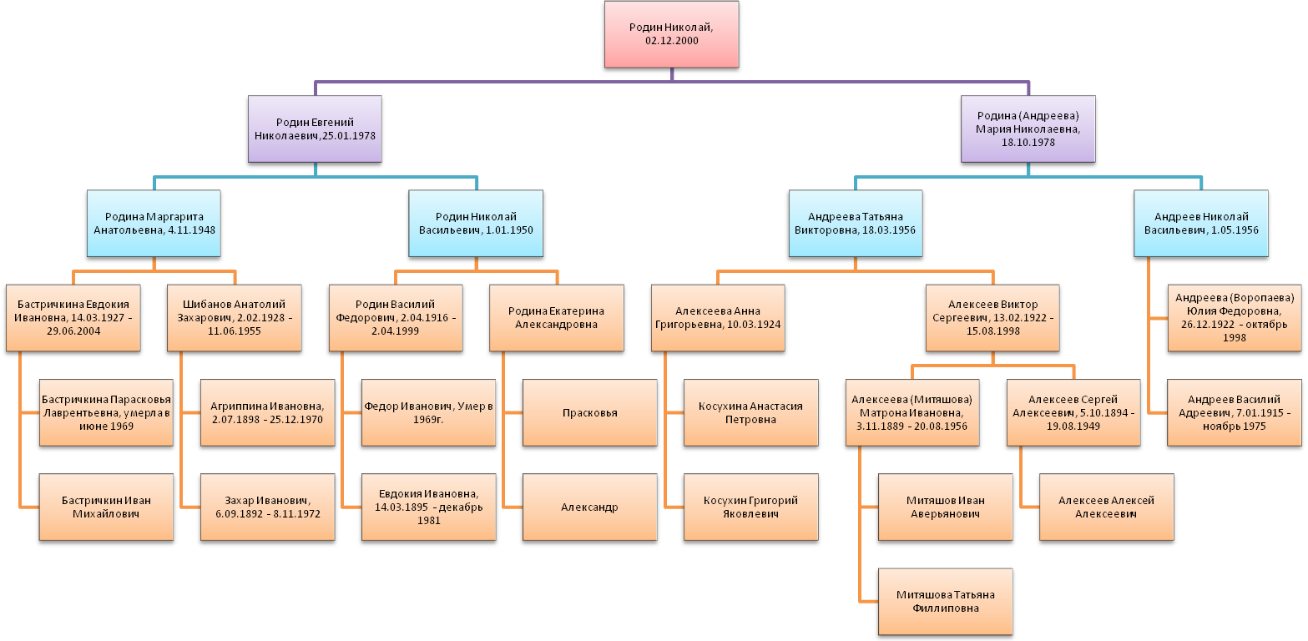

Приложение 1 «Работа прадедушки Алексеева В. С.»
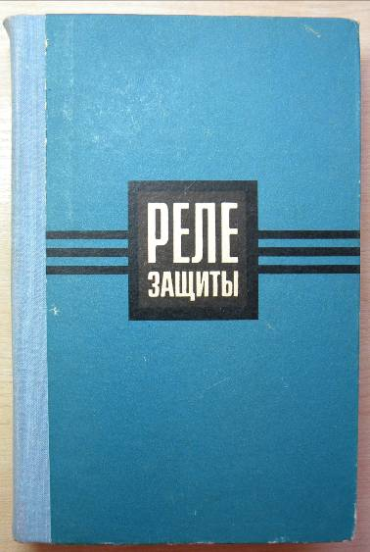
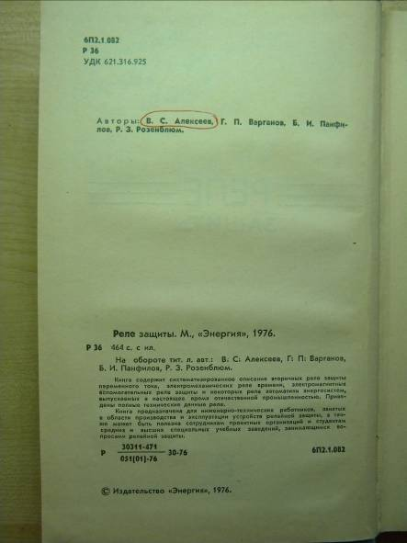
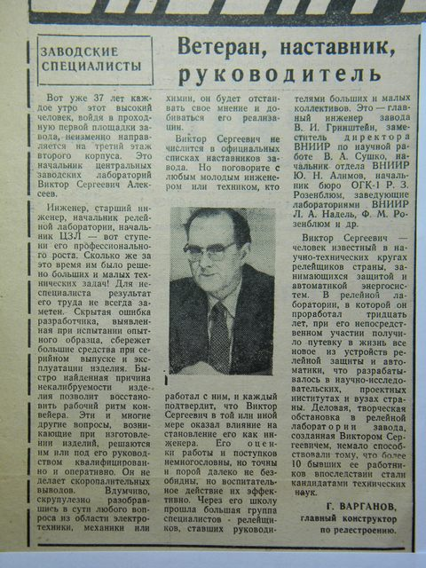
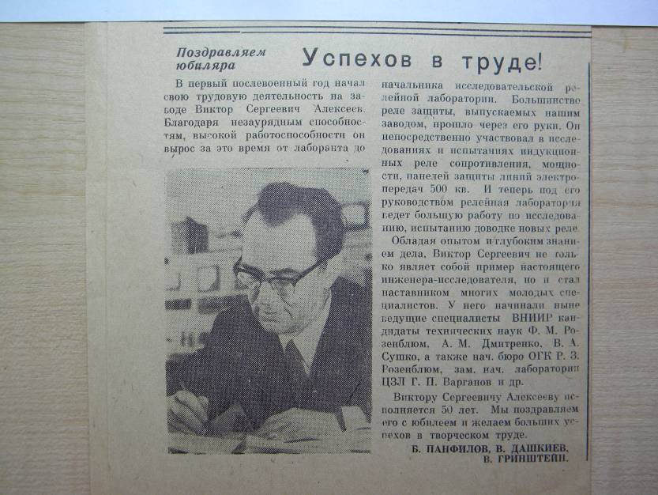

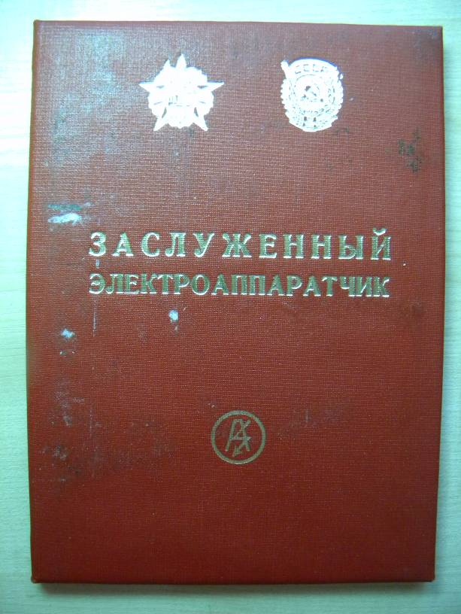
Приложение 2 «Награды прадедушки Алексеева В. С.»
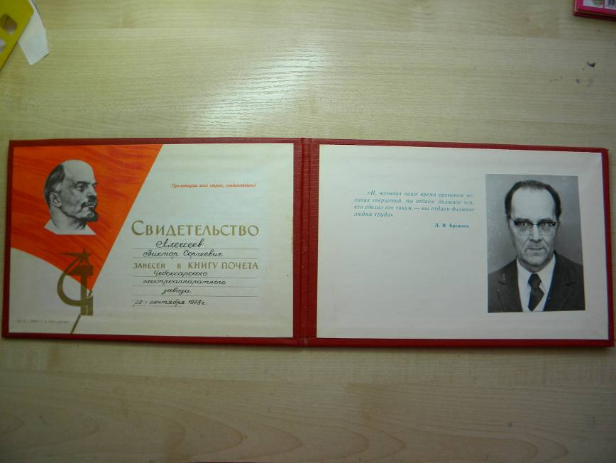
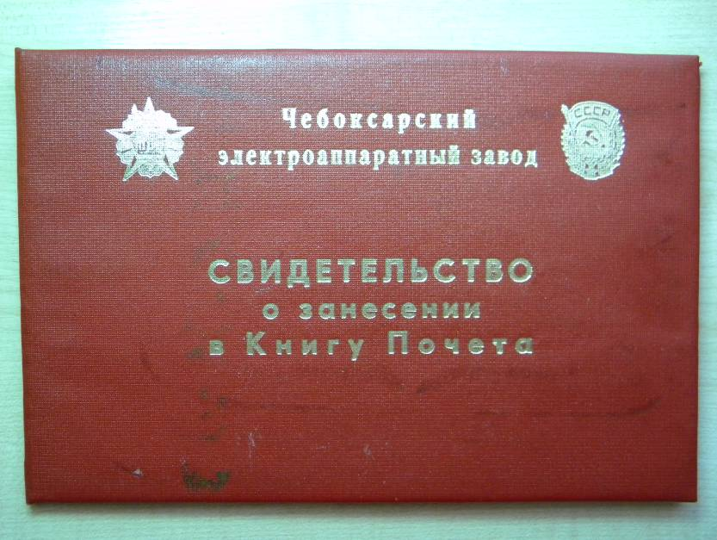
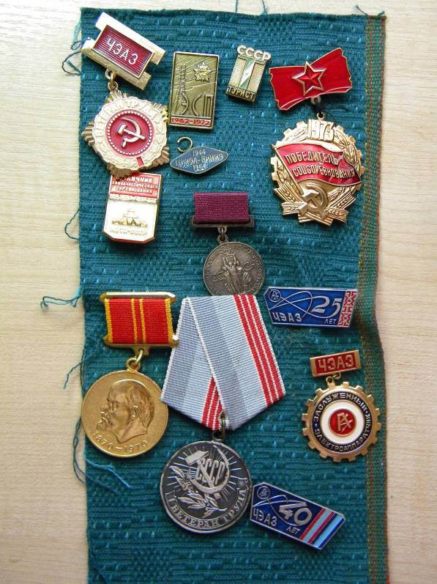

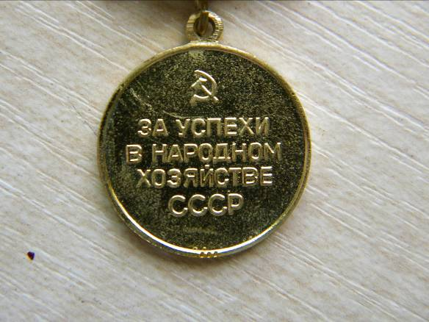
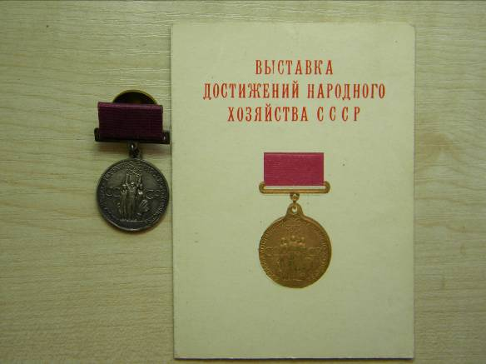

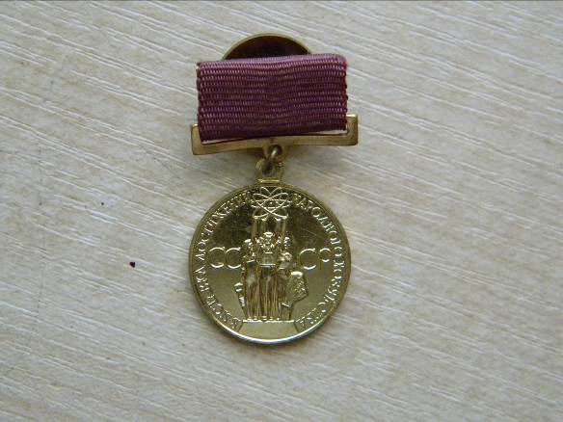
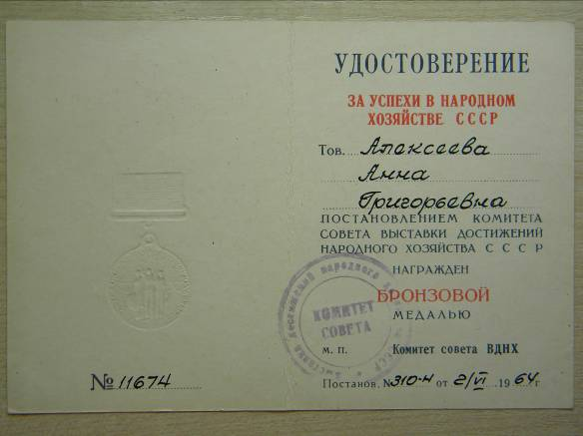
Приложение 3 « Награды прабабушки Алексеевой А.Г. .»
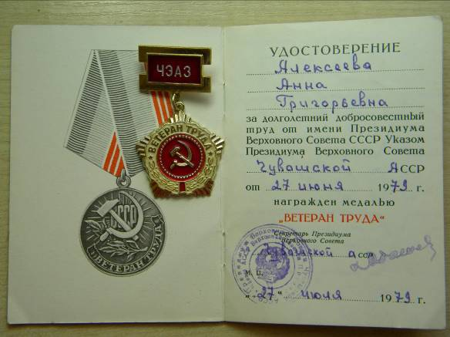

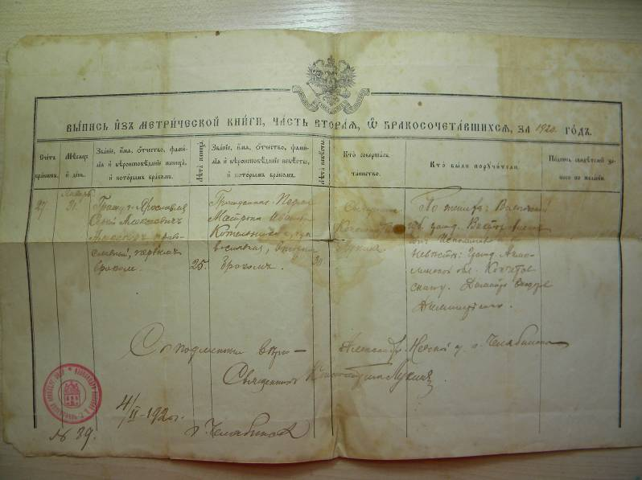
Приложение 4 «Выписка из метрической книги о бракосочетании Матроны Ивановны и Котельникова Дмитрия Владимировича

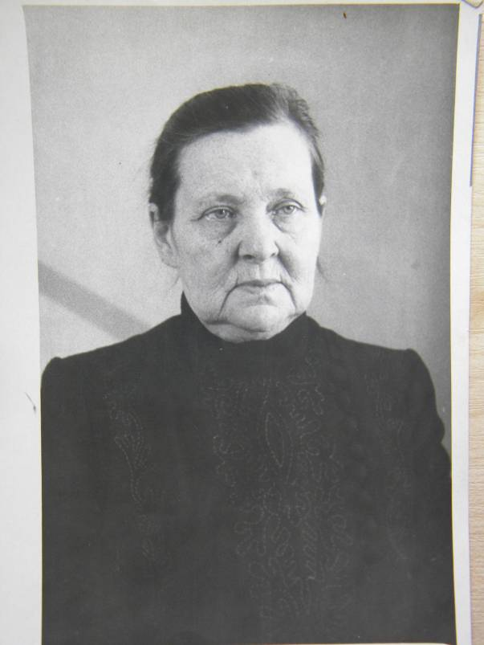
Приложение 5 «Прапрабабушка Матрона Ивановна»

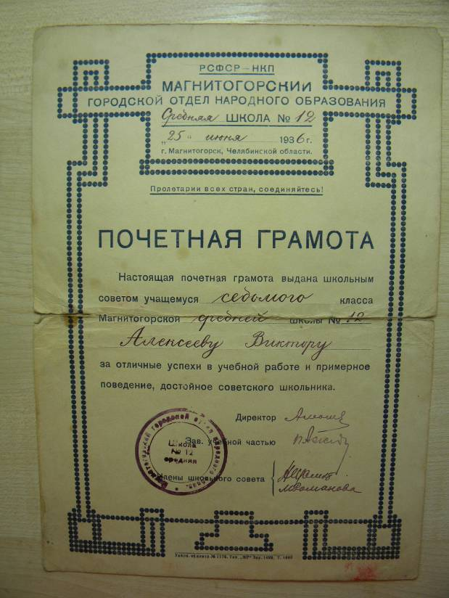
Приложение 6 «Прадед хорошо учился»

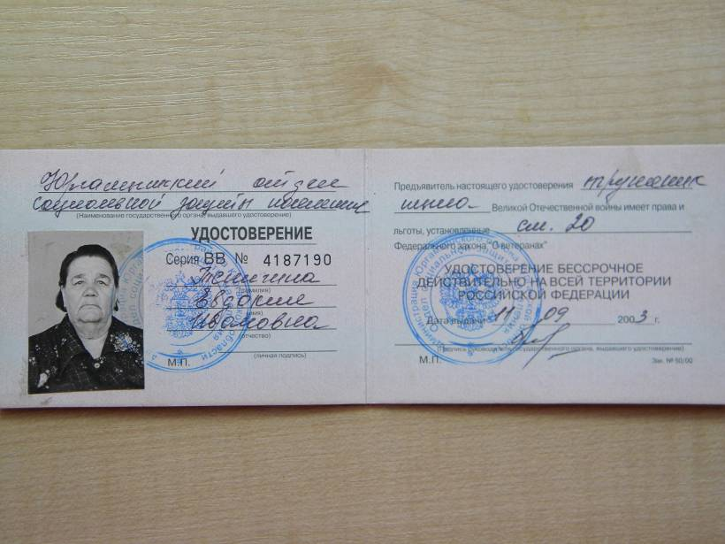
Приложение 7 «Награды за трудовую деятельность прабабушки Евдокии Ивановны»
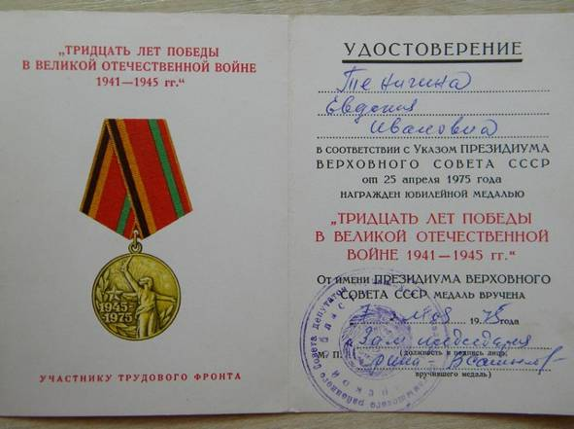
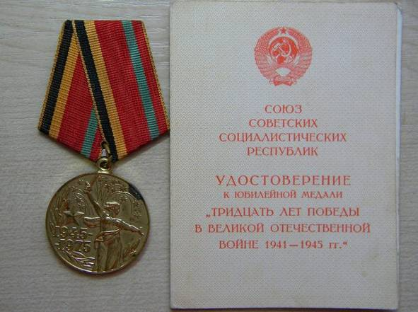

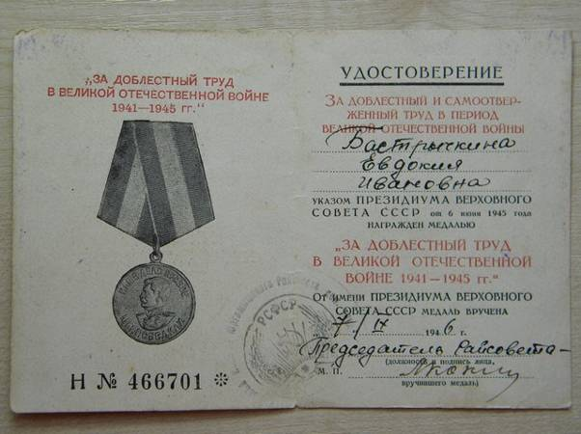
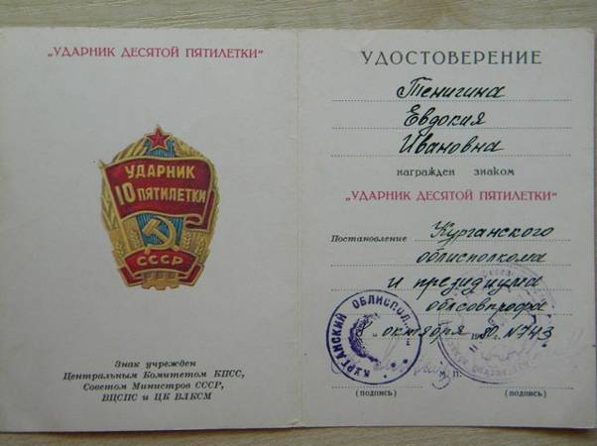

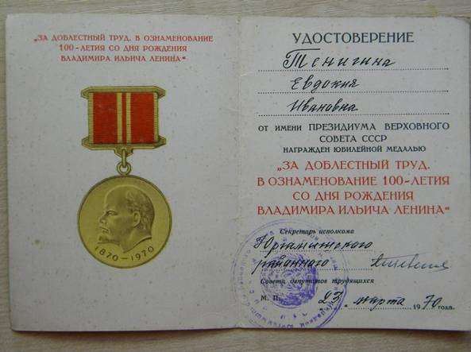
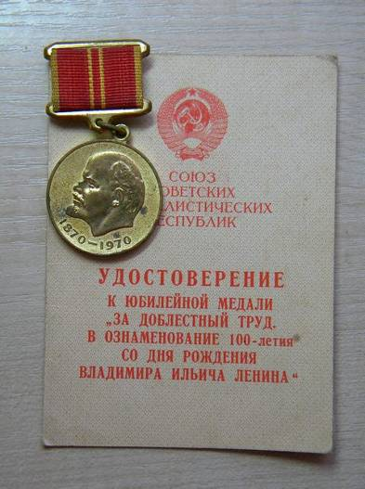

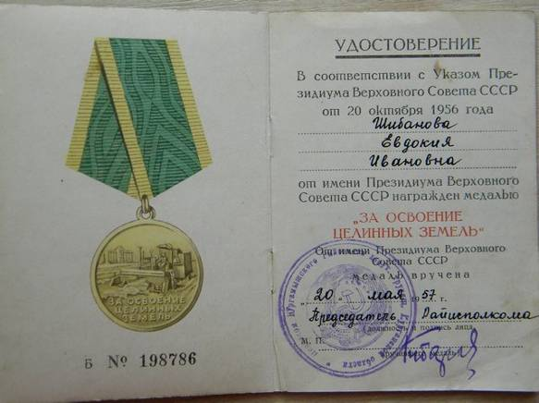
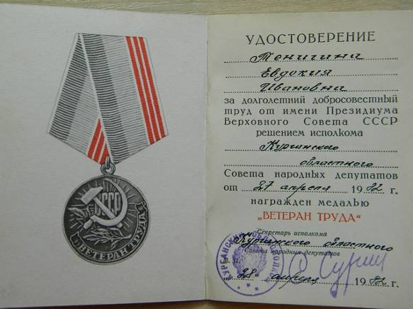

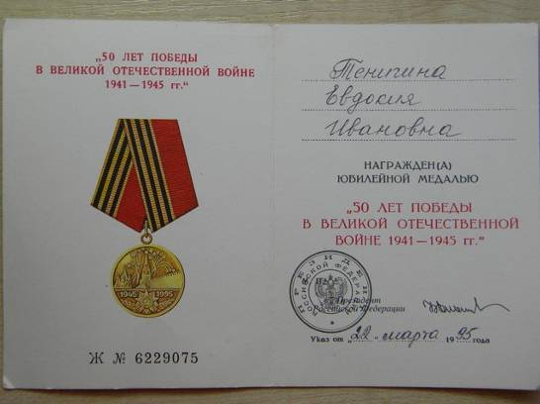
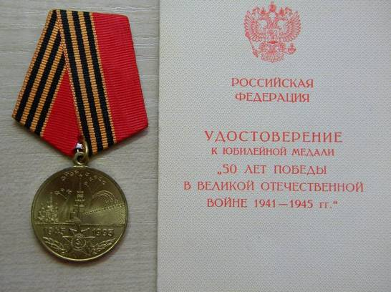

Приложение 8 «Награды прапрадедушки Ивана Михайловича»
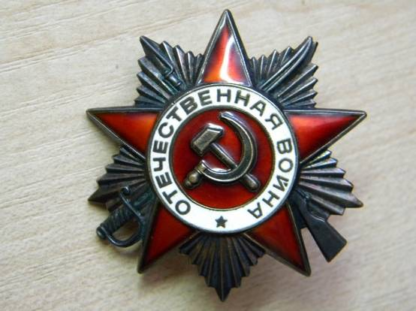
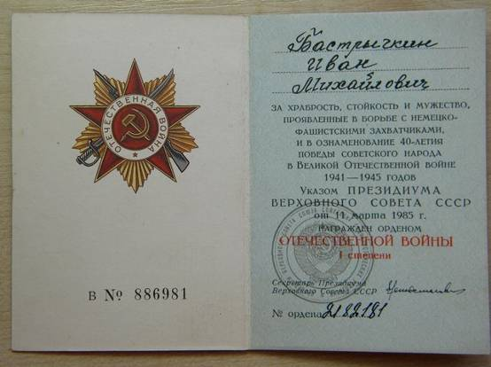

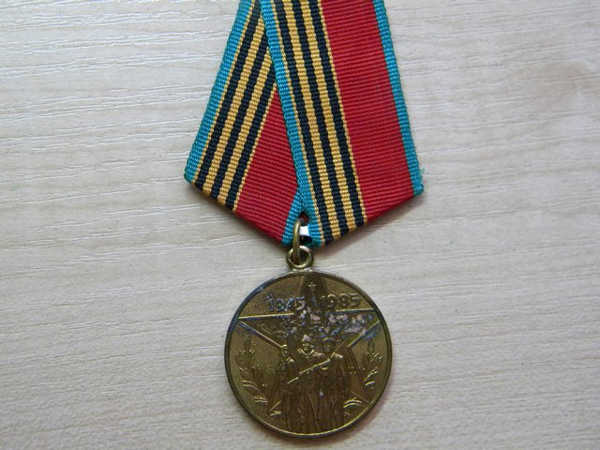
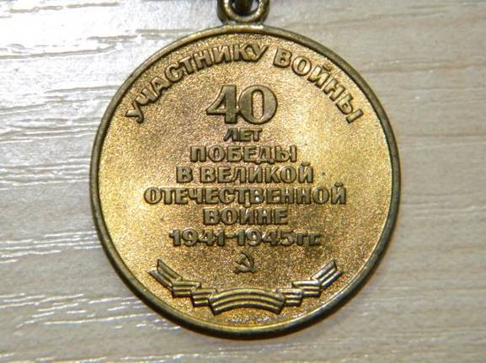
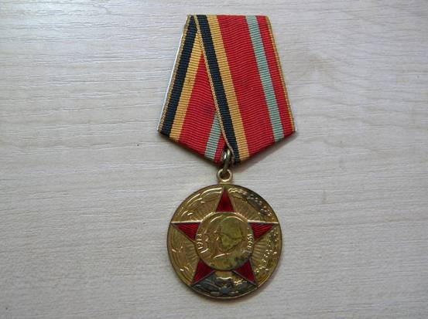
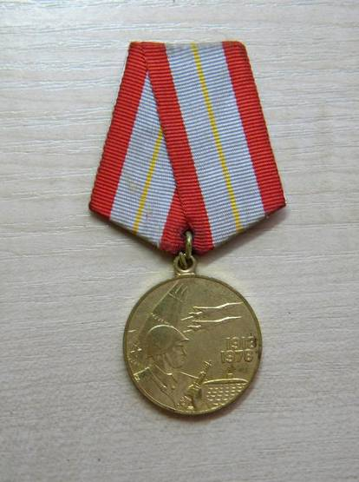
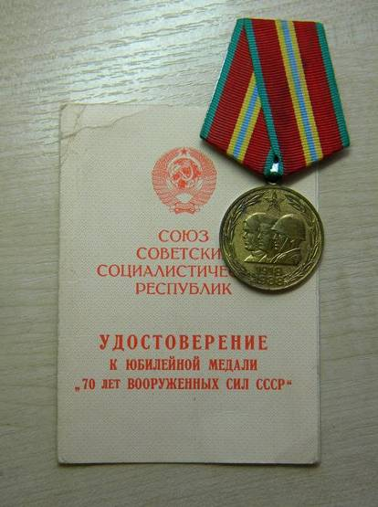
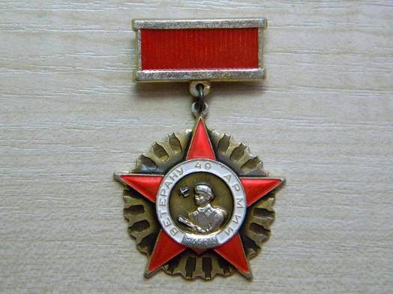
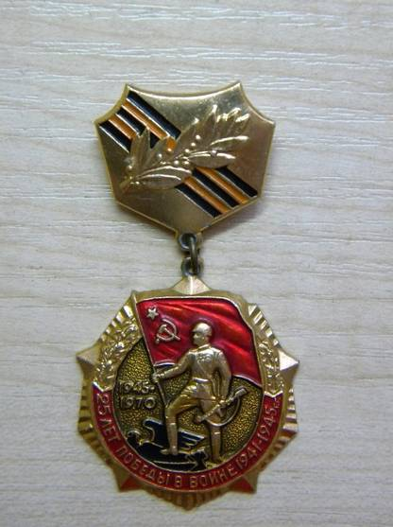

Приложение 9 «Я, Люба, бабушка и дедушка Родины»
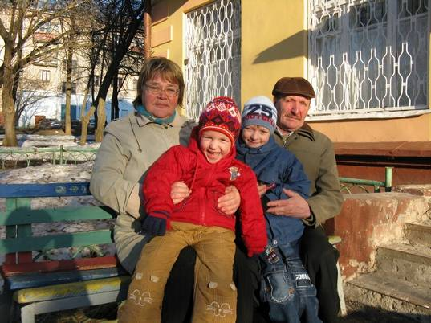

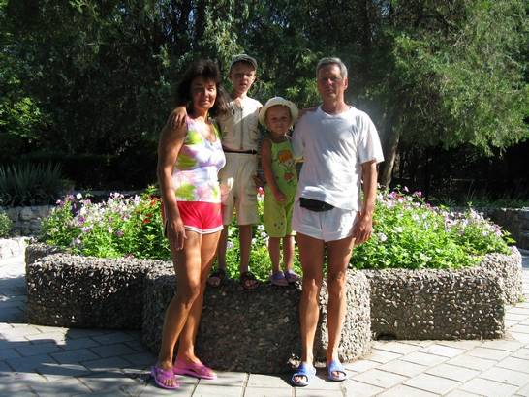
Приложение 10 «Я, Люба, бабушка и дедушка Андреевы»

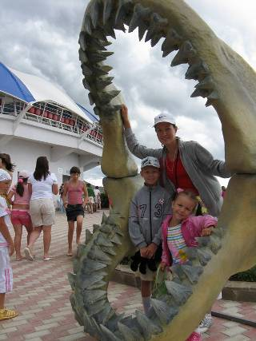
Приложение 11 «Я, Люба и наша мама на море»

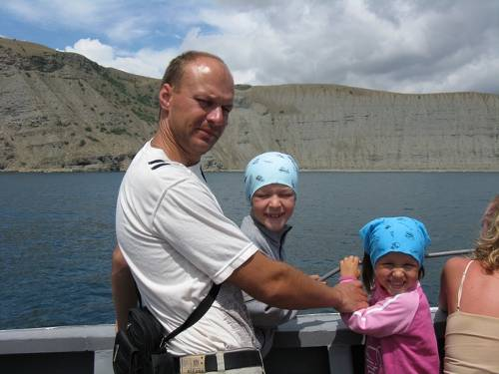
Приложение 12 «Мы с папой на корабле»

Список использованных источников
- Записи Алексеева В. С.
- Книга «Реле защиты», Алексеев В. С., издательство «Энергия», 1976 год.
- Газета «Электрик», №12, 1972г., №12, 1982г.
- «Малый толковый словарь», В. В. Лопатина, Л. Е. Лопатина.
- Интернет – портал «Википедия»

